MiniMax-M2 家族架构详解
MiniMaxM2ForCausalLM · 约230B/9.8B · 62层全Softmax · 256专家top8 · QK-Norm · MTP · FP8
依据：官方 config（hf-mirror/ModelScope 远端拉取，留档 _tools\_cfgpull）+ transformers 源码 （E:\transformers）+ 官方论文/model card。所有数值按 config 实际取值与源码 forward 路径逐项复算并标注来源。
一句话：2025 年 10 月开源的约 229.9B 总参 / 9.8B 激活 MoE——与 M1 的路线彻底反转：放弃 Lightning 线性注意力、62 层全改标准 GQA Softmax，专家从 32 暴增到 256、top-8，引入 sigmoid 路由偏置、QK-Norm、MTP 与 FP8 发布，主打智能体与代码。

一、家族全景
维度 | 官方取值 | 来源
总参 / 激活 | 约 229.9B 总参 / 约 9.8B 每 token（≈230B-A10B） | 技术报告（minimax-ai.chat 引述）+ config 推算
架构类别 | decoder-only · MoE · 全 Softmax 注意力（无 Lightning） | 远端 config + 源码 modeling_minimax_m2.py
层数 num_hidden_layers | 62 | 远端 config
隐藏 hidden_size | 3072 | 远端 config
注意力头 / KV 头 | 48 / 8（GQA） | 远端 config
头维 head_dim | 128 | 远端 config
专家中间维 intermediate_size | 1536（每个路由专家） | 远端 config + 源码 MiniMaxM2BlockSparseTop2MLP
专家数 num_local_experts | 256 | 远端 config
每 token 选专家 num_experts_per_tok | 8（top-8） | 远端 config
路由打分 scoring_func | sigmoid（+ 可学习 e_score_correction_bias） | 远端 config + 源码 router
QK-Norm use_qk_norm | true（q_norm/k_norm，per-layer） | 远端 config + 源码 MiniMaxM2Attention
RoPE 旋转维 rotary_dim | 64（head_dim 128 的一半） | 远端 config
RoPE 基频 rope_theta | 5,000,000（5e6） | 远端 config
MTP use_mtp / num_mtp_modules | true / 3（mtp_transformer_layers=1） | 远端 config
最大位置 max_position_embeddings | 196608（192K；公开口径 204K） | 远端 config
词表 | 200064；bos=200034，eos=200020 | 远端 config
发布权重 | FP8（quantization_config: float8_e4m3fn） | 远端 config

代码入口：MiniMaxM2ForCausalLM（model_type=minimax_m2），本地原生模块 src/transformers/models/minimax_m2/（configuration_minimax_m2.py / modeling_minimax_m2.py）。

二、端到端结构
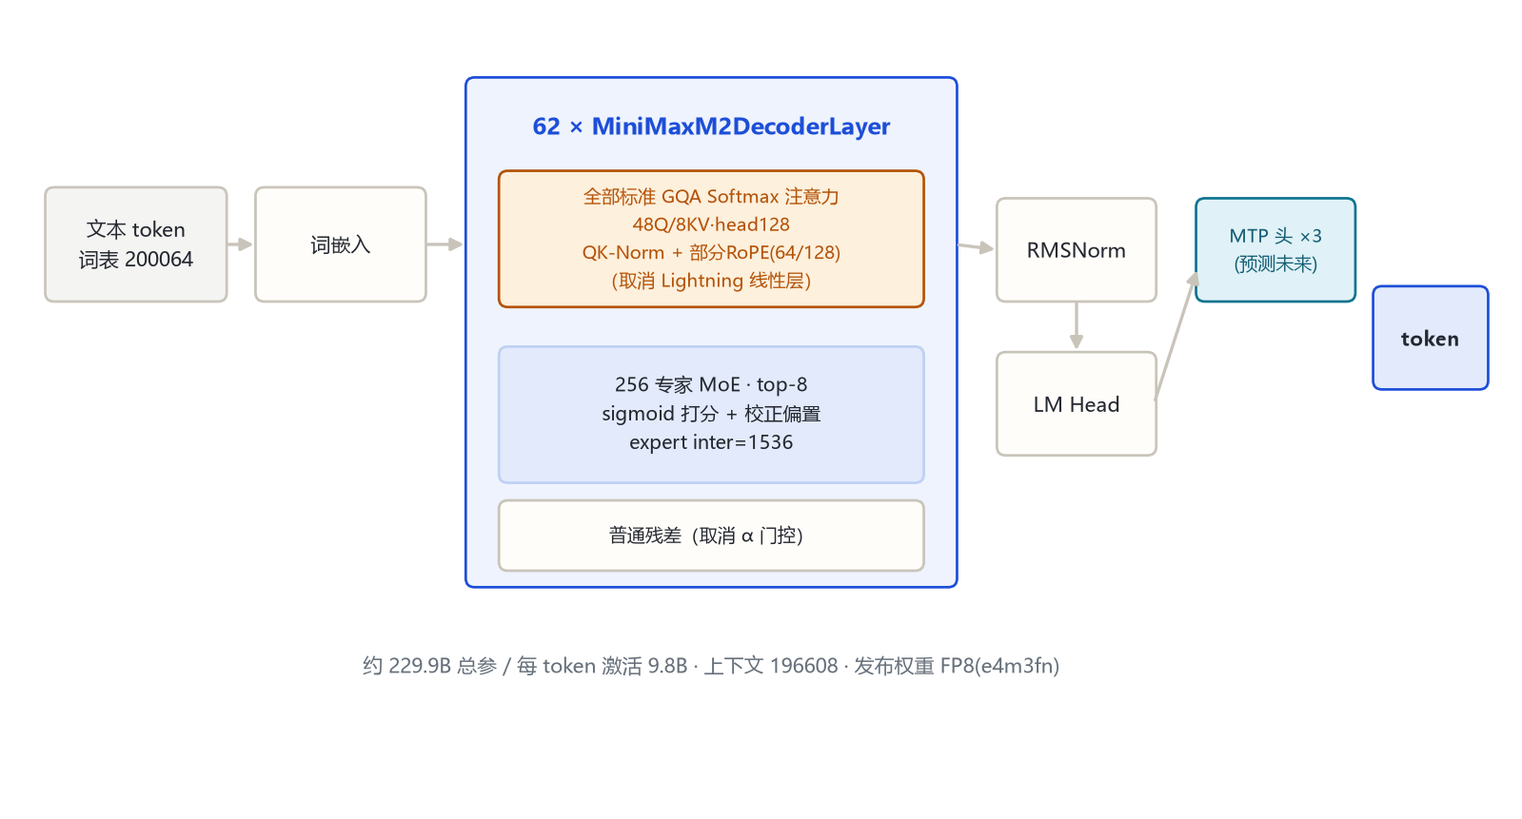
图 1：MiniMax-M2 端到端
词嵌入 → 62 层「GQA 全注意力 + 256 专家 MoE」堆叠 → RMSNorm → LM Head；旁挂 3 个 MTP 头额外预测未来 token。

三、一层解码器在做什么
源码 MiniMaxM2DecoderLayer.forward：
# 1) 标准 GQA 自注意力（不是 Lightning）
residual = hidden
hidden = input_layernorm(hidden)
hidden = self_attn(hidden) # q/k/v/o_proj，q/k 后接 RMSNorm
hidden = residual + hidden # 普通残差（取消了 α 门控）
# 2) MoE FFN
residual = hidden
hidden = post_attention_layernorm(hidden)
hidden = block_sparse_moe(hidden) # 256 专家 sigmoid top-8
hidden = residual + hidden # 普通残差
要点（与 Text-01/M1 的差异）：
回到朴素残差：hidden = residual + sublayer，Text-01 的门控残差 residual·α + sublayer·β（α=3.5566）被取消，config 里只剩 *_beta_factor=1.0、无 *_alpha_factor。
全部层都是标准 Softmax GQA：config attn_type_list 在 62 层上全为 1，原生模块不区分线性/全注意力，没有 Lightning 分支。
QK-Norm：q_proj、k_proj 之后各接一个 RMSNorm（q_norm/k_norm），稳定长上下文注意力。

四、核心机制
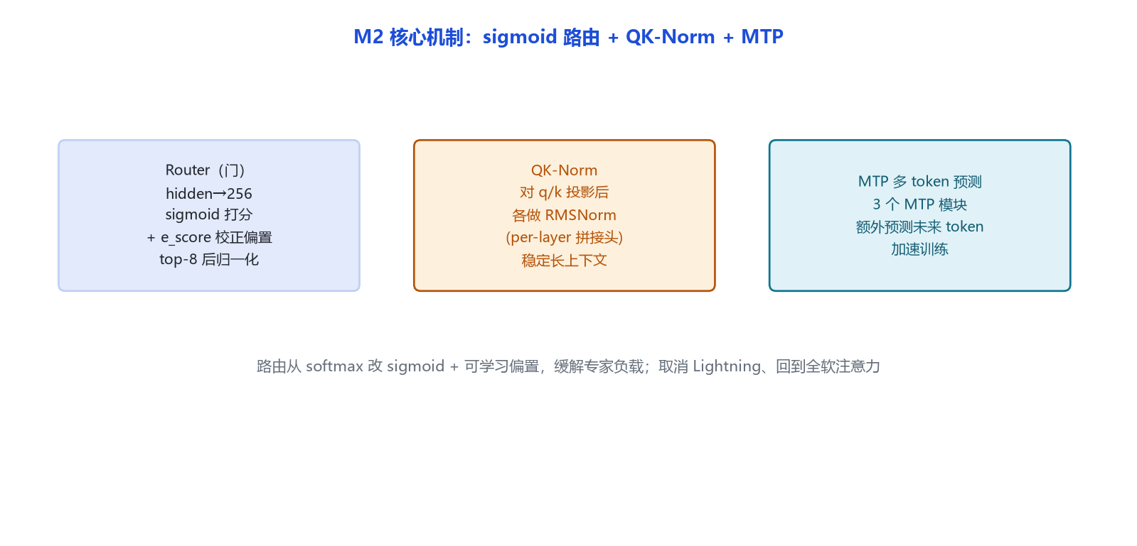
图 2：sigmoid 路由 + QK-Norm + MTP

4.1 sigmoid 路由 + 校正偏置
源码 MiniMaxM2SparseMoeBlock：门是一个 Linear 把 hidden 投到 256 维，过 sigmoid（不是 Text-01 的 softmax），加上可学习的 e_score_correction_bias，再选 top-8 并归一化。sigmoid + 偏置让每个专家的选择近似独立、缓解专家负载不均（类似 DeepSeek-V3 的 routed 评分风格）。
专家中间维 1536（比 Text-01 专家的 9216 小很多），靠 256 个小专家换总容量。
config 里另有 mlp_intermediate_size=8192 字段，但 transformers 原生模块每层都走 256 专家 MoE、不消费该字段（远端代码字段，原生转换未启用，细节待确认）。

4.2 QK-Norm 与部分 RoPE
q/k 投影后各做 RMSNorm；RoPE 仍只旋转前 rotary_dim=64 维（head_dim 128 的一半），基频 5e6。

4.3 MTP（多 token 预测）
use_mtp=true、num_mtp_modules=3：堆叠 3 个额外的预测模块，训练时一次预测多个未来 token，加速收敛（类似 DeepSeek-V3 的 ntp）。发布权重为 FP8（e4m3fn）。

五、注意力机制
层类型 | 层数 | 实现
全 Softmax GQA | 62（全部） | 48 Q 头 / 8 KV 头，head_dim 128，q/k 后 RMSNorm，部分 RoPE 64/128

与 Text-01 的最大反差：Text-01/M1 用 70 层 Lightning 线性注意力换长上下文成本；M2 全部回到二次 Softmax 注意力，靠 256 专家压激活量、靠 QK-Norm 与 192K 上下文撑长文本。这是一次明确的架构路线再选择。

六、Token 与上下文
词表 200064，bos=200034、eos=200020。
max_position_embeddings=196608（公开口径 204K），无 Lightning 状态、纯 KV cache。

七、演进坐标
Text-01 / M1：456B-A46B，7:1 Lightning+Softmax，32 专家 top-2。
M2（本模型，2025-10-27）：230B-A10B，全 Softmax，256 专家 top-8，QK-Norm + MTP + FP8，主打智能体/代码。
M3（2026-05）：在 M2 思路上再叠加 MSA 块稀疏注意力与原生多模态（见 minimax_m3_vl）。

八、参考文献与依据
远端官方 config：https://huggingface.co/MiniMaxAI/MiniMax-M2 （config.json，拉取日期 2026-10-31）
transformers 源码：src/transformers/models/minimax_m2/configuration_minimax_m2.py、modeling_minimax_m2.py
发布信息：MiniMax 2025-10-27 开源发布（第三方报道口径 229.9B/9.8B、62 层、256 专家）
依据口径：远端官方 config（hf-mirror）+ transformers 源码（E:\transformers）+ 官方公告

